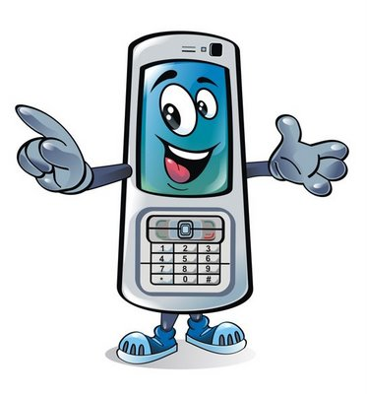**Uso de celulares: ¿problemática o herramienta?**

**10-2**

**Autores**

*Laura carolina Moreno quejada*

*Jennifer Andrea Galindo pelaez*

http://www.supercel.com/gate78/tiendas/

1. **Introducción:**

Los teléfonos móviles son los dispositivos más prohibitivos en ámbitos institucionales,

Tanto en escuelas como en bibliotecas. Lo que denota la falta apertura en la

Incorporación de la tecnología móvil a nuevas formas comunicacionales, como lo son

Las redes sociales. Actualmente estos dispositivos son utilizados para múltiples tareas,

Nos permiten registrar instantes personales, eventos sociales y compartirlos con

Nuestras redes sociales en forma instantánea. Su gran potencial como herramienta de

Aprendizaje y de información no siempre es aprovechada en el ámbito educativo.

1. **Objetivos:** observar el rendimiento académico de algunos estudiantes, cuando usan celulares en el aula. Para saber si esto afecta o no lo académico.
2. **Marco Teórico**
3. **Metodología**
   1. **Idea de investigación**: en La presente investigación se aborda, el uso de celulares en el aula. El propósito es conocer la mirada que tiene un docente sobre el uso del celular y si considera que el celular influye en la atención de los alumnos en el trabajo.
   2. **Diagnóstico:** Los teléfonos móviles son los dispositivos más prohibitivos en ámbitos institucionales. Pero esta regla siempre se ha roto, ¿debería de prohibirse el uso de celulares en clase?
   3. **Pronóstico**: El desafío será saber si se puede poder intervenir el uso y aplicación de estos dispositivos, pensando en construir una sociedad mas culta.
   4. **Cronograma de actividades**

|  |
| --- |
| **Semana 5** |
| Queremos averiguar si el celular sirve de herramienta, o afecta el rendimiento académico de los estudiantes, desde el punto de vista de los docentes. |
| **Semana 6** |
| Entrevistar a los estudiantes para saber que opinan los estudiantes sobre el exceso del uso de los celulares en clase. |
| **Semana 7** |
| Que piensan algunas personas, alrededor de la institución que pasaría o como seria la existencia sin estos dispositivos. |
| **Semana 8** | |
| Realizar una actividad en la que los estudiantes aprendan a respetar los tiempos o espacios, para el uso de estos dispositivos. | |
| **Semana 9** | |
| Que piensan algunas personas alrededor del colegio si el uso de celulares es una costumbre o solo es un capricho que algunos estudiantes representan. | |
| **Semana 10** | |
| Preguntar a un profesor que pasaría o como seria sin la existencia de estos dispositivos. | |

1. **Resultados y análisis**

Hemos analizado que las clases son mejor sin estos dispositivos, los estudiantes rinden más académicamente y se concentran más

1. **Conclusiones y sugerencias**
2. **Bibliografía**
3. **Anexos**